지혜마루 작은 도서관 이용 가이드
모바일에 최적화된 지혜마루 작은 도서관 앱 사용법을 안내합니다.

1. 홈 화면 (메인)
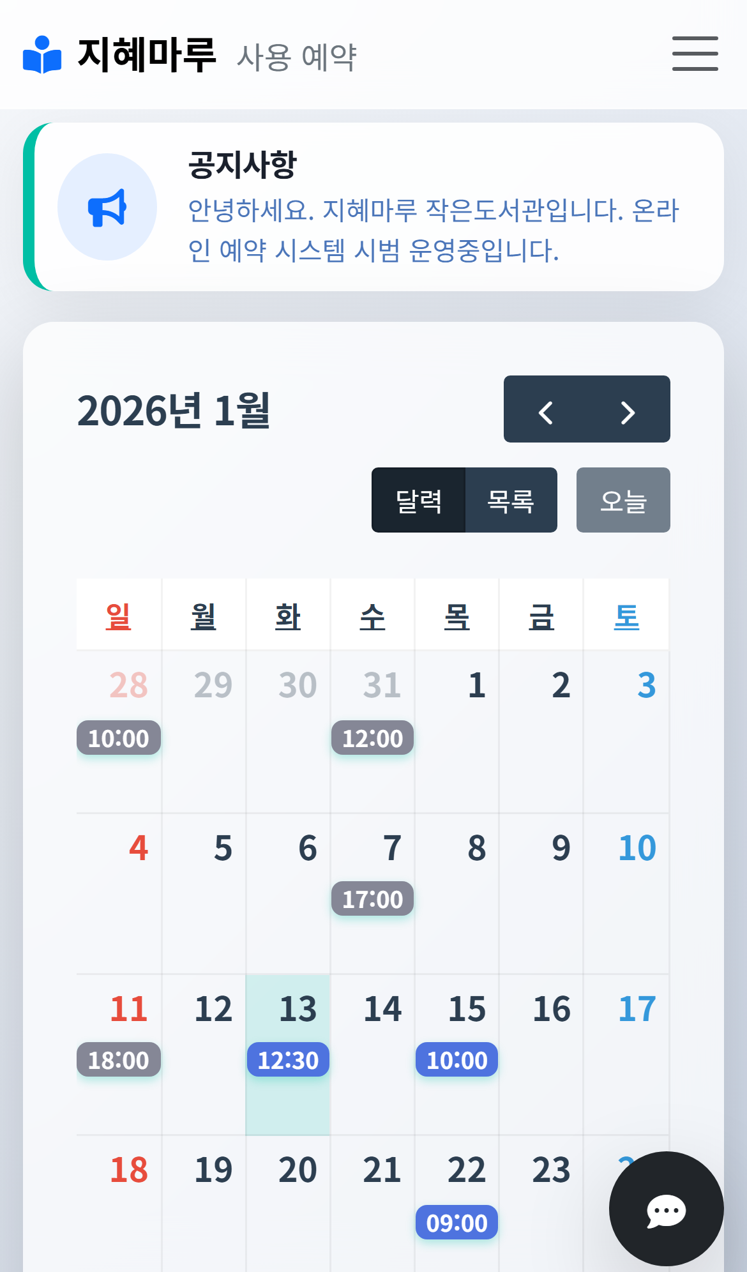
- 앱 접속 시 첫 화면입니다.
- 공지사항을 확인할 수 있습니다.
- 하단 메뉴를 통해 '체크인' 및 '마이페이지'로 이동할 수 있습니다.

2. 체크인 (입장하기)
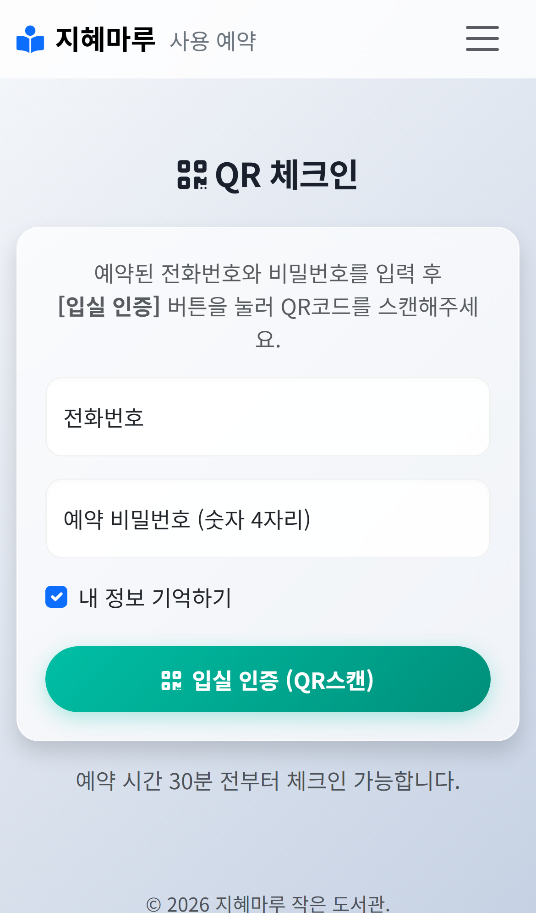
- 도서관 입구의 QR 코드를 스캔하세요.
- 전화번호와 비밀번호를 입력 후 '입장하기' 버튼을 누르세요.
- 예약 시간 30분 전부터 체크인이 가능합니다.

3. 마이 페이지 (이용 내역)
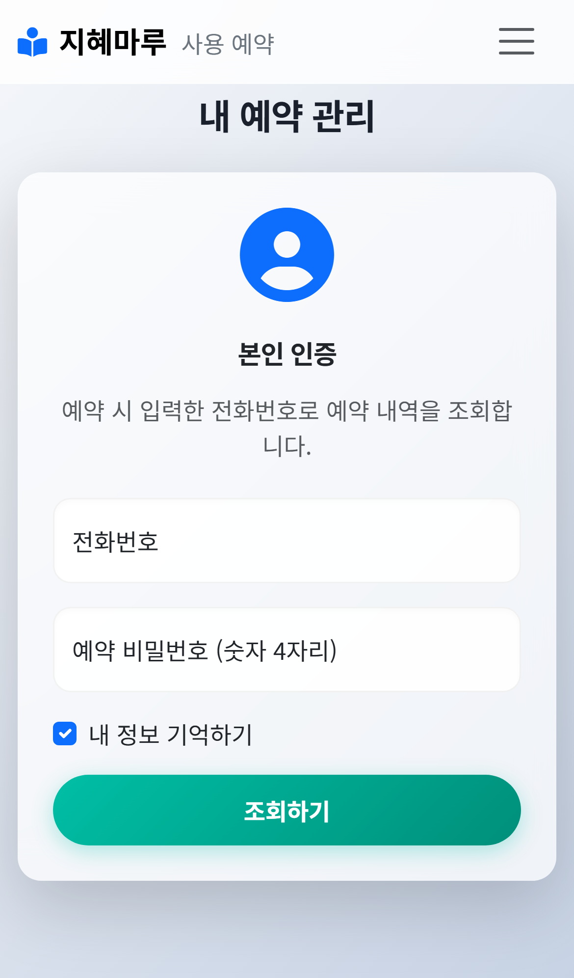
- 나의 예약 현황을 확인할 수 있습니다.
- 예약 취소 및 패널티 현황을 조회할 수 있습니다.
- 와이파이 정보 및 출입 비밀번호를 확인할 수 있습니다.

4. 관리자 / 개발자 로그인
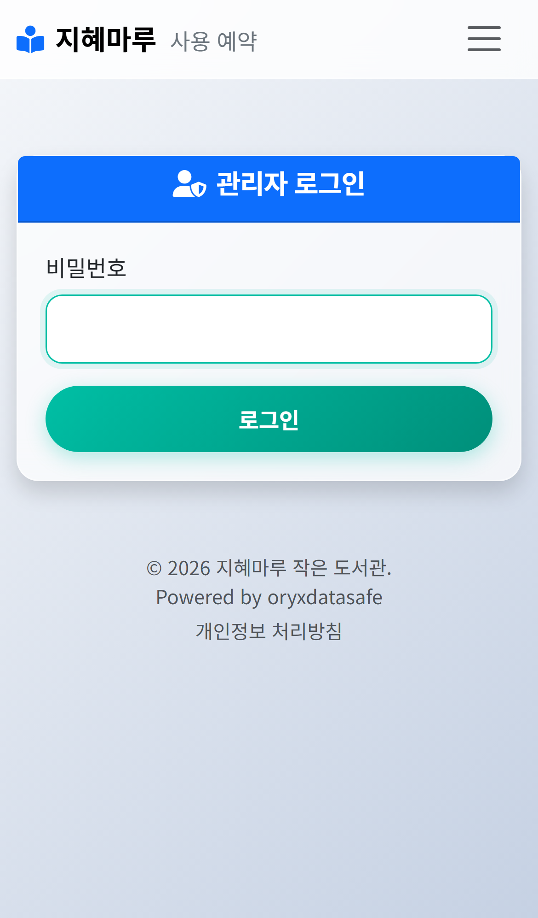
- 관리자 모드로 진입하기 위한 로그인 화면입니다.
- 일반 사용자는 사용할 필요가 없습니다.

